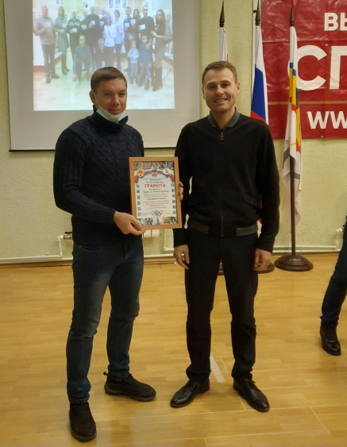
15 декабря в Шахматном клубе Центром тестирования ГТО подводились итоги 2020 года и состоялось награждение преподавателей физической культуры и спорта за пропаганду, реализацию и активное участие в мероприятиях Всероссийского физкультурно-спортивного комплекса «Готов к труду и обороне»
По состоянию на 01.12.2020 количество жителей города приступивших к выполнению ВФСК ГТО в городе Волгодонске с 2016 года по 2020 год составляет 14 780 человек (13,1 % от общей численности населения).
В 2020 году 3048 человек приняли участие в выполнении испытаний, а 2650 человек выполнили на знаки отличия, конечно в этом году внес свои коррективы запрет на проведение спортивно-массовых мероприятий (с середины марта по июнь испытания не проводились).
Центром тестирования ГТО совместно с учителями физической культуры и спортинструкторами микрорайонов на базе образовательных организаций и групп здоровья в микрорайонах города (в рамках образовательного/тренировочного процесса) проводился прием нормативов для школьников и взрослого населения.
В детских садах проведен фестиваль «Первые шаги в спорт, начни с ГТО» среди воспитанников дошкольных образовательных учреждений (в рамках образовательного процесса). Всем участникам, успешно выполнившим испытания в торжественной обстановке, будут вручены знаки отличия и удостоверения к ним (ориентировочно в феврале месяце).
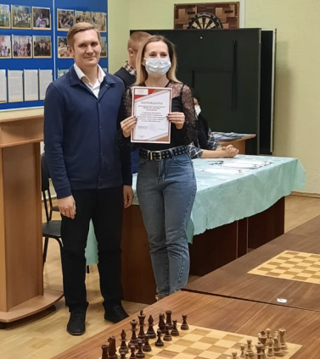
В течении второй половины года, проходил прием испытаний у учащихся средних и высших образовательных учреждений города, как на базе учреждений (в рамках учебного процесса), так и на спортивных объектах города (с соблюдением всех санитарно-эпидемиологических норм).
Так же, испытания ВФСК ГТО проходили в рамках Спартакиады «Здравствуй лето-2020!» в лагерях с дневным пребыванием. И традиционном спортивном празднике посвященному Дню физкультурника «Волгодонск – город спортивный».
Команда города Волгодонска приняла участие в областном этапе Зимнего фестиваля ВФСК ГТО среди категорий населения от 18 до 64 лет в Ростове-на-Дону 12 декабря 2020 года. По итогам участия 1 место среди девушек заняла (Ирина Олейникова в возрастной группе 30-40 лет) и 3 место среди мужчин занял (Краев Игорь в возрастной группе 50-60 лет).
По данным на 01 декабря 2020 года в областном рейтинге среди городов Волгодонской Центр тестирования ГТО находится на первом месте.
По итогам 2020 года за пропаганду, реализацию и активное участие в мероприятиях Всероссийского физкультурно-спортивного комплекса «Готов к труду и обороне» были награждены 17 инструкторов по спорту в дошкольных учреждениях, 21 учитель по физической культуре и спорту в общеобразовательных учреждениях, 10 преподавателей по физической культуре и спорту в средних и высших образовательных учреждениях и 9 инструкторов по спорту в микрорайонах города.
Так же, состоялось награждение золотыми знаками отличия выдающихся жителей города Волгодонска.
Генералова Нина Николаевна 1936 год рождения получила золотой знак отличия, хотелось бы отметить, это самый возрастной участник испытаний ВФСК ГТО в городе Волгодонске за всё время существования движения.
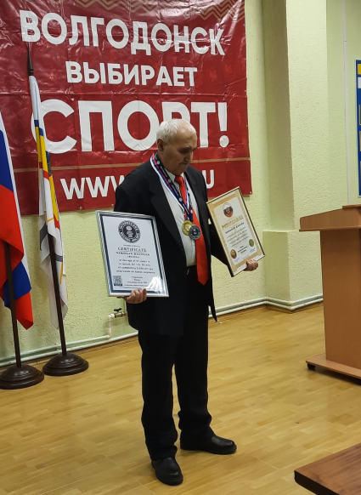
Давтян Коля Арутюнович получил золотой знак отличия, и состоялось торжественное вручение сертификатов и медалей о присвоении ему Мирового рекорда и рекорда России. В 2018 году Коля Арутюнович в 67 лет выполнил 3550 приседаний за 1 час 20 минут.

